VEREADOR ADRIANO HELLWIG
PARTIDO DA SOCIAL DEMOCRACIA BRASILEIRA
PROPOSIÇÃO 103/2024

O vereador, Adriano Hellwig, infra-assinado, no uso de suas atribuições legais, submetem à apreciação da Câmara Municipal de Arroio do Padre a seguinte proposição:
Requerimento:
A SECRETARIA MUNICIPAL DE ADMINISTRAÇÃO, PLANEJAMENTO, FINANÇAS, GESTÃO E TRIBUTOS.
EMENTA: Solicita ao Poder Executivo pedido de informação de o porquê da adesão a ata de Registro de Preços 04/2023 do CONSÓRCIO PÚBLICO DO EXTREMO SUL – PELOTAS/RS, para aquisição do Rolo Compactador. Visto que através de processo licitatório próprio seria possível uma significativa redução nos valores, solicita ainda que seja verificado se o Decreto de Isenção de ICMS (situação de emergência) para aquisição ativo imobilizado (máquinas) também se aplica ao Município de Arroio do Padre.

Requer à Douta Mesa Executiva desta Casa de Leis, seja enviado o expediente ao Gabinete do Prefeito solicitando pedido de informação de o porquê da adesão a ata de Registro de Preços 04/2023 do CONSÓRCIO PÚBLICO DO EXTREMO SUL – PELOTAS/RS, para aquisição do Rolo Compactador. Visto que através de processo licitatório próprio seria possível uma significativa redução nos valores, solicita ainda que seja verificado se o Decreto de Isenção de ICMS (situação de emergência) para aquisição ativo imobilizado (máquinas) também se aplica ao Município de Arroio do Padre.

JUSTIFICATIVA

Requer à Douta Mesa Executiva desta Casa de Leis, seja enviado o expediente a Secretaria de Administração, a fim de que informe o porquê da escolha da modalidade Adesão a Ata de Registro de Preços fora utilizado para aquisição do Equipamento Rolo Compactador, uma vez que em licitações realizadas para compra através do Portal de Compras Públicas tem se conseguido valores bem melhores para Administração.
Exemplificamos, a licitação do consórcio público foi realizada no dia, 19 de Junho de 2023, e o modelo do rolo comprado pela Prefeitura, foi ofertado pelo vencedor, após algumas inabilitações a R$ 645.000,00. Ocorre que no dia 1º de Dezembro de 2023, a Prefeitura de Bom Retiro do Sul/RS realizou licitação, onde uma empresa do mesmo grupo econômico, ofertou o Equipamento da mesma marca e modelo a R$ 449.500,00 ficando em segunda colocada. Reforçando, o mesmo modelo.
Pesquisando um pouco mais encontramos uma adesão realizada pelo Município de Nonoaí/RS, onde o município de realizou adesão a ATA do Consórcio do Extremo Sul, porém, negociou diretamente com a empresa, visto que há vigente no Estado do RS, um decreto de Calamidade Pública e Emergência, que concede isenção de ICMS nesses equipamentos até o final do ano de 2024, sendo que o valor do equipamento registrado era R$ 634.000,00, após negociação ficou em R$ 557.920,00, gerando uma economia de R$ 76.080,00 para esse município.
Perguntamos, essa situação de enquadramento ou não, foi verificada junto ao SEFAZ, uma vez que também temos um Decreto de Emergência vigente?
Realizamos os questionamentos para fins de alerta, pois hoje o município ainda possui solidez, porém como são notórias as quedas de arrecadação, futuramente poderá enfrentar dificuldades, uma vez que os recursos não são infinitos, e em analises mais aprofundadas algumas Atas de Registros de Preços realizadas pelo Consórcio não tem se demonstrado nada vantajosas para Administração.
Diante do exposto, aguardamos respostas.
Contém anexos.
Sala das Sessões, 12 de agosto de 2024.

Atenciosamente,

____________________
Adriano Hellwig
Vereador
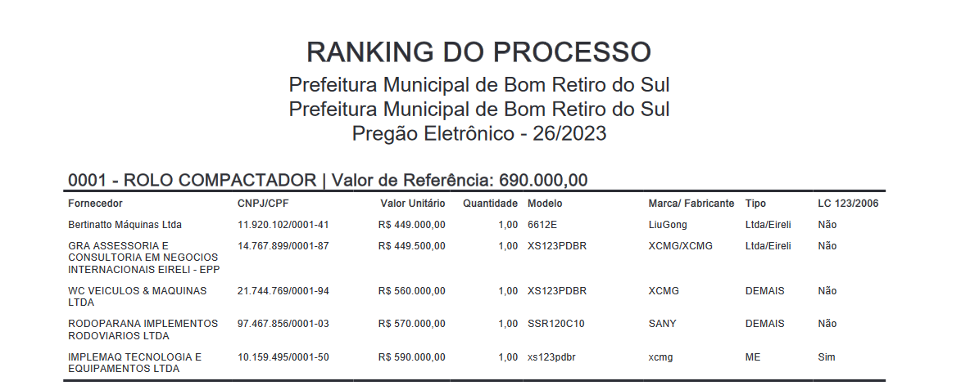
CONTRATO 38/2024 – PREFEITURA DE NONOAÍ
